МОУ «Осташёвская средняя общеобразовательная школа»

Прощание
с
Азбукой

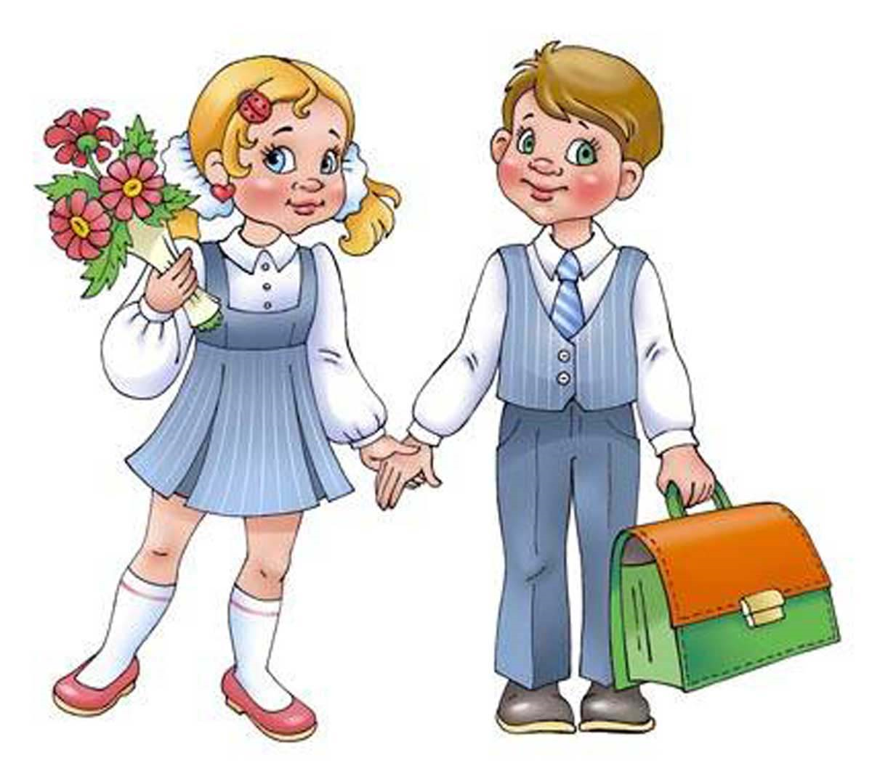

Классный руководитель: Дыленок Л. В.

2012 год
Праздник прощания с «Азбукой»
Цели:
* пробудить у первоклассников интерес к учёбе;
* привить любовь к книге и её создателям;
* в игровой форме повторить и закрепить знания детей
по курсу «Азбука»;
* создавать условия для формирования доверительных
отношений между родителями, учителями и детьми.
Оборудование: зал украшен шарами, рисунками,; организована выставка детских книг; лозунги « Если хочешь много знать, многого добиться, обязательно читать нужно, научиться», «Прощай, Азбука!».
Организационно – подготовительная работа:
1. Подобрать стихи, разучить песни с детьми, созвучные теме мероприятия.
2. Организовать выставку поделок, рисунков, детских книг.
3. Ознакомить со сценарным планом лиц, задействованных в мероприятии.

Действующие лица:
Королева Ленивия,
Ошибка,
Азбука,
Почтальон Печкин,
Буквы
ведущая.
Под музыку «Чему учат в школе» дети занимают свои места.
Учитель: Дорогие ребята! Уважаемые родители! Сегодня у нас необычный день. Мы закончили первую школьную книгу – «Азбуку». За это время вы очень выросли, повзрослели, многое узнали и многому научились, испытали первые трудности и научились их преодолевать. Пролетели дни, недели, месяцы напряжённого труда. Первая ступенька на лесенке знаний – это общий труд, как для вас, так и для ваших родителей. Поздравляю вас с первой серьёзной победой!

1 ученик: Мы сегодня очень рады
Всем ребятам, папам, мамам!
Мы приветствуем гостей,
Дорогих учителей!
2 ученик: Всех знакомых, незнакомых -
И серьезных, и веселых.
Первый класс, первый класс,
Пригласил на праздник вас.
3 ученик : Пусть зовут нас семилетки,
Пусть не ставят нам отметки.
Не ведем мы дневники,
Все же мы ученики.
4 ученик: Мы помним тот звонок весёлый,
Что прозвенел нам в первый раз,
Когда вошли с цветами в школу,
В свой самый лучший, первый класс!
Первоклассники исполняют песню на мелодию «Пусть бегут неуклюже»:

1. Пусть бегут неуклюже
Первоклашки по лужам,
Дети в школу спешат на урок.
Даже дождь не пугает,
Если в класс приглашает,
Лучший друг наш, веселый звонок.

Припев:
Мы чуть-чуть уж повзрослели,
Научились мы читать.
Подросли и поумнели,
Нас теперь уж не узнать.

2. Наши книжки, тетрадки
В идеальном порядке
В выходные устали отдыхать!
Дома скучно ужасно,
Ну, а в школе прекрасно:
Снова будем писать и читать!

Припев:
Мы чуть-чуть уж повзрослели,
Научились мы читать.
Подросли и поумнели,
Нас теперь уж не узнать.

5 ученик: В день осенний, в день чудесный
В класс несмело мы вошли.
«Азбуку» – учебник первый
На столах своих нашли.

6 ученик: Вот проходит день за днём,
Изучаем «Азбуку»
Ель, топор, лопата, руки –
В каждом слове слышим звуки.
Звуки эти разные –
Гласные, согласные.

7 ученик: Гласные тянутся в песенке звонкой,
Могут заплакать и закричать,
В тёмном лесу звать и аукать,
И в колыбельке Алёнку баюкать,
Но не желают свистеть и ворчать.

8 ученик: А согласные согласны
Шелестеть, шептать, скрипеть.
Даже фыркать и скрипеть,
Но не хочется им петь.

9 ученик: Букв сначала мы не знали –
Мамы сказки нам читали.
А теперь читаем сами,
Подружились сказки с нами.

10 ученик: Вдоль картинок мы шагали,
По ступенькам-строчкам шли.
Ах, как много мы узнали!
Ах, как много мы прочли!

Учитель. Итак, быстро садитесь все в поезд, сейчас мы отправимся в путь, в город Азбукинск, для того, чтобы последний раз увидеть нашу Азбуку и сказать ей спасибо!
11 ученик: Этот поезд быстро мчится,
От границы до границы.
По степям до синих гор
На зеленый светофор.
12 ученик: В Азбукинск спешим сейчас,
Это едет первый класс.
Опоздать нельзя на праздник –
Это каждый знает.
Мчится поезд «Первоклассник»,
Скорость набирает.
13 ученик: Прибавляет по пути,
К трем четыре, два к пяти,
Чуть пеналами гремит,
Чуть губами шевелит,
Изучая алфавит.
14 ученик: Так садись в счастливый поезд,
И помчим от А до Я.
Нынче в нашем зале – праздник!
«До свидания, Азбука!»
Дети исполняют песню на мелодию «Голубой вагон»:
- Да, минутки быстро убегают вдаль,
Встречи с ними мы уже не ждём.
Расстаёмся мы с тобою, Азбука,
Буквы все с собою заберём.
Припев: Трудно пока ещё школьный путь катится,
Буквы помогут нам веселей шагать.
Будут у нас свои радости, праздники,
Но не забудем мы праздник Азбуки.
- Изучили Азбуку мы все не зря
Закрываем мы последний лист,
К новым приключениям спешим, друзья…
Эй прибавь-ка ходу, машинист!
Припев:
- Все вагончики бегут качаются,
«Первоклассник» набирает ход.
Ах зачем же Азбука кончается?
Изучать хотим её весь год!
Припев:
Учитель: Ну вот мы и приехали в город Азбукинск. Но только нас никто не встречает, странно! Где же Азбука?
15 ученик: Азбука, азбука,
Книга первая моя.
Приходи к нам на прощанье,
Ждут тебя твои друзья!
Вбегает Почтальон Печкин.
Печкин (плачет): Беда! Беда! Королева Ленивия похитила Азбуку, без неё
и праздника не получится. О ужас!
Читает телеграмму:
«Телеграмма! Телеграмма!
Срочно! Срочно! Помогите!
От погибели спасите!
Помогите мне, ребята,
Я на острове Пиратов.
Плыть сюда так нелегко
Вдоль по речке Лимпопо.
Ждёт вас много испытаний,
Ждёт немало вас заданий.
Чтоб меня смогли найти,
Высылаю план пути.
Не управитесь за час,
Королева Ленивия погубит всех нас!»
Печкин: Дело в том, что Королева Ленивия похитила у меня план пути. Что же делать?
Учитель: Ребята, как же быть?
Вы поможете спасти Азбуку?
Дети: Да!
Учитель: Раз, два, три сказка оживи!

Появляются Королева Ленивия и Ошибка, поют песню на мелодию
«Кабы не было зимы…»:
- Кабы буквы заменить в Азбуке и книжках,
Не учились бы тогда девчонки и мальчишки.
Убежали бы от них, как от страшной жабы, -
Вот хороший был бы миг, кабы, кабы, кабы!

- Кабы Азбуку сгубить – в этом нет секрета,
Как легко бы стало жить, всем известно это.
Пропустил бы ты урок, ну разок хотя бы,
И звенел бы зря звонок, кабы, кабы, кабы!

Королева: Красивей нет меня на свете
И лучше нет меня нигде.
Я знаю, взрослые и дети,
Скрывают все меня в душе.
Я чудесная девица,
И поспать я мастерица,
А трудиться не люблю,
Целый день баклуши бью.
А вот моя подружка
Ошибка-попрыгушка.
Ты сделала, о чём я просила?
Ошибка: О да, госпожа моя!
Королева ты добра,
Мне не составило труда
Заманить её туда.
А можно я задам вопрос:
Зачем было Азбуку похищать?
Королева: Ах, Ошибка! Ах, милашка!
Ничего не поняла.
Ведь украв у них Азбуку,
Всех оставим в первом классе НАВСЕГДА!
Но не радуйся ты сильно.
Если дружные они, если знают буквы все,
То мы с тобою вмиг окажемся в беде.
Вот волшебный план, по которому дети могут найти Азбуку. Его надо спрятать.
Ошибка: Не волнуйся, Королева!
План сумею спрятать я.
Не найдёт его никто
Ни за что и никогда.
(Прячет план)
Учитель: Ребята, давайте подсмотрим куда Ошибка прячет план.
Хотя это не хорошо, но ради свободы Азбуки и из добрых побуждений.
(Ошибка и королева Ленивия уходят)
Учитель с ребятами достают план, читают:
Записка1: «Есть конверты в этом зале,
Где написаны заданья.
Первый близко здесь лежит
Там, где музыка звучит.»
(Достают конверт под магнитофоном, читают)
Конверт №1 Игра «Выбирай-ка»
Найдите лишнюю букву и объясните свой выбор.
А О У Б Ы Э | З Г Я Д Ф К | Ч Щ Ш Й

Записка2: «А теперь второй ищите,
Там откуда свет, тепло,
Если шторы отодвинуть,
Вмиг найдёте вы его.»

(Достают конверт под батареей, читают)
Конверт № 2 Игра «Собери словечко»
Задание: Собери волшебные слова из слогов.
со | спа | ни | си | ба | бо | из
по | зи | те | жа | ви | луй | ста

Записка 3: «Следующий найти несложно,
Он под стулом закреплён.
Если мы туда заглянем,
Его обязательно найдём.»
Конверт № 3 «Угадай сказочного героя»
1. Многим долго неизвестный,
Стал он каждому знаком.
Всем по сказке интересной
Мальчик луковка знаком.
Очень просто и не длинно
Он зовётся … (Чипполино)

2. Всех на свете он добрей,
Лечит он больных зверей,
И однажды бегемота
Вытащил он из болота.
Он известен, знаменит,
Это доктор … (Айболит)

3. Я на балу никогда не бывала,
Чистила, мыла, варила и пряла.
Когда же случилось попасть мне на бал
То голову принц от любви потерял.
А я башмачок потеряла тогда же.
Кто это такая? Кто тут подскажет?
(Золушка)

Входят Королева Ленивия и Ошибка
Королева Ленивия: Чему это вы так радуетесь?
Ах, Ошибка, посмотри, они нашли план и выполнили все задания!
Нет! Это просто невозможно!
Эти дети всё прошли.
Даже загадки и сказки отгадали!

Ошибка: А-а-а! Я знаю, в чём они слабы!
Никто не знает здесь стихи!
Запомнить трудно их и сложно,
По мне так просто невозможно!
А лень ведь в каждом есть, друзья,
Мешаю вам учиться я!

Учитель. Мы не стихи расскажем, а частушки споём.
Дети поют частушки:
Ученик 16: Мы собрали пап и мам,
Но не для потехи.
Мы сегодня рапортуем
Про свои успехи.

Ученик 17: Мы в нарядах нынче новых,
И у всех счастливый вид,
Ведь сегодня мы досрочно
Изучили алфавит!
Ученик 18: Разбудите меня ночью,
В самой серединочке,
Расскажу вам алфавит
Без одной запиночки!
Ученик 19: Тыщу слов в минуту нынче,
Как машинка, я строчу.
Я любую вашу книжку
Одним махом "проглочу"!
Ученик 20: Эх топни нога,
Топни правенькая.
Азбуку я изучила,
Хоть и маленькая.

Ученик 21: Ах, ты бабушка моя,
Снова не согласна!
Ты запомни навсегда,
Есть лишь десять гласных!

Ученик 22: Почему у всех у нас
Мокрые реснички?
Потому что в Азбуке
Кончились странички.

Ученик 23: Не печалься, Азбука,
Лучше нету книжки!
Подарю тебя теперь
Младшему братишке!
Ученик 24: Мы простимся с Азбукой,
И рукой помашем,
И спасибо десять раз
Дружно хором скажем.
Королева Ленивия: Это ужас! Просто ужас!
Как мне жить теперь не знаю,
Здесь я просто погибаю!

Ошибка: О моя ты королева!
О моя ты госпожа!
Видно нам уйти придётся
Из этой школы навсегда!
(Уходят)

Под музыку «Маленькая Страна» выходит Принцесса Азбука.

Азбука: Спасибо вам мои друзья,
За то, что вы спасли меня.
Вы прошли все испытанья
Лени выполнив заданья.
Будьте добрыми всегда
Не деритесь никогда
И учитесь на пятёрки,
Чтоб быть первыми всегда!
Учитель: Дорогая Азбука! Мы выучили все буквы русского алфавита, умеем произносить звуки, знаем все секреты. Сейчас мы совершим увлекательное путешествие в страну 33 букв, которые могут составить сотни тысяч слов.
Ученик 25: Буквы – значки, как бойцы на парад,
В чётком порядке построены в ряд
Каждый в условленном месте стоит
И называется всё …. !
Все: Алфавит!

- А – начало алфавита
Тем она и знаменита
А узнать её легко:
Ноги ставит широко.

2. Буква Б с большим брюшком
В кепке с длинным козырьком

3. Вот буква В Видна вдали-
Красивая, витая
Как будто крендель испекли,
Приезжих поджидая.

4. Перед вами буква Г
Стоит подобно кочерге.

5. Вот стоит, дымок пуская,
Буква Д – труба печная.

6. На дворе такая жалость!
Наша лесенка сломалась
Наша лесенка сломалась
Буква Е зато осталась

7. Е и Ё – родные сёстры
Различить сестёр непросто,
Но у буквы Ё две точки
Словно к лесенке гвоздочки.

8. Эта буква широка
И похожа на жука
И при этом точно жук
Издаёт жужжащий звук.

9. На эту букву посмотри:
Она совсем как цифра три.

10. На калитку посмотри:
Чем она не буква И?
Между двух прямых досок
Одна легла наискосок.

11. Букву Й зовут « и кратким»
Й как и в твоей тетрадке
Чтобы Й не путать с И
Сверху галочку пиши.

12. Сигнальщик держит два флажка
С флажками он, как буква К.

13. Алфавит продолжит нам
Буква Л – лесной шалаш.

14. Взявшись за руки, мы встали
И на М похожи стали.

15. Там я букву Н найду,
Где гамак висит в саду.

16. В старом дереве дупло
Ну совсем как буква О.

17. На хоккее, на футболе
Буква П – ворота в поле.

18. Буква Р – на матче парус,
Вдоль плывёт, небес касаясь.

19. Полумесяц в небе тёмном
Буквой С повис над домом.
20. Молоток стучит: « Тук – тук! »
Букве Т я старый друг.

21. У – сучок. В любом лесу
Ты увидишь букву У.

22. С этой буквой на носу
Филин прячется в лесу.

23. Х – забавная игрушка.
Деревянная вертушка –
Деревянная вертушка –
Ветру вольному подружка.

24. Буква Ц – внизу крючок,
Точно с краником бочок.

25. Да, вы правильно решили
Ч мы пишем как четыре
Только с цифрами друзья
Буквы путать нам нельзя.

26. На что похожа буква Ш?
На зубья этого ковша.

27. Буква Щ поможет нам
Чистить зубы по утрам.

28. Из ведра не просто так
Нам воды напиться:
Нужен ковшик – твёрдый знак,
Чтобы не облиться.

29. Вот топор. Полено рядом
Получилось то, что надо:
Получилась буква ы –
Все мы знать её должны.

30. Буква Р перевернулась –
Мягким знаком обернулась.

31. Это – Э с открытым ртом
И большущим языком.

32. Чтобы О не укатилось,
Крепко к столбику прибью.
Ой, смотри – ка, что случилось
Получилась буква Ю.

33. И сказала буква Я:
«Хоккеист известный Я.
Шайба прямо в цель летит –
Гол! Закончен алфавит! »

Учитель: Но не всегда буквы в алфавите жили дружно. Давайте послушаем сказку о них.
Сценка “Азбука”
Автор:
Всем известно:
Буква Я в Азбуке последняя.
А известно ли кому,
Отчего и почему?
Ну так слушайте рассказ.
Жили в Азбуке у нас буквы.
Жили, не тужили,
Потому, что все дружили.
Только раз все дело встало
Из-за страшного скандала:
Буква Я в строку не встала,
Взбунтовалась буква Я!
Буква Я:
Я, - сказала буква Я, -
Главная заглавная!
Я хочу, чтобы по всюду
Впереди стояла Я!
Не хочу стоять в ряду,
Быть желаю на виду!
Автор: Говорят ей:
Буквы: Встань на место!
Автор: Отвечает:
Буква Я:
Не пойду!
Я ведь вам не просто буква,
Я – местоимение.
Вы в сравнении со мною -
Недоразумение! Недоразумение –
Не более, не менее!
Автор: Тут вся Азбука пришла
В страшное волнение.
Буква Ф: Фу-ты, ну-ты!
Автор: Фыркнул ЭФ. От обиды покраснев.
Буква С: “Срам!”
Автор: Сердито ЭС сказала!
Все кричат.
Буквы: Воображала!
Автор: Проворчала П:
Буква П: “Попробуй потолкуй с такой особой!”
Автор: Я затопала ногами.
Буква Я:
Не хочу водиться с вами!
Буду делать все сама!
Хватит у меня ума!
Автор:
Буквы тут переглянулись,
Все буквально улыбнулись,
И ответил дружный хор:
Буквы: Хорошо, идем на спор!
Буква А:
Если сможешь в одиночку
Написать хотя бы строчку, -
Правда, стало быть, твоя!
Буква Я:
Чтобы Я да не сумела,
Я ж не кто-нибудь, а Я!
Автор:
Буква Я взялась за дело:
Целый час она пыхтела,
И кряхтела и потела…
Написать она сумела только
ЯЯЯЯЯЯЯЯЯЯ!
Автор: Как зальется буква ХА:
Буква Х: Ха-ха-ха! Ха-ха-ха!
Буква О: О от смеха покатилась!
Буква А: А за голову схватилась!
Буква Б: Б схватилась за живот…
Автор:
Буква Я сперва крепилась,
А потом – как заревет!
Буква Я:
Я, ребята, виновата!
Признаю свою вину!
Я согласна встать, ребята,
Даже после буквы Ю!
Автор: “Что ж”, - решил весь алфавит, -
Буква А: Если хочет, пусть стоит
Дело ведь совсем не в месте,
Дело в том, что все мы вместе!
Буквы: Чтобы все от А до Я –
Жили как одна семья!
Азбука: Спасибо вам, ребята! Замечательную сказку показали. А знаете ли вы, когда бала напечатана первая азбука на Руси? В 1574 году. В этом году “Азбуке” исполняется 438 лет.
Ученик 26: Ничего на свете лучше нету,
Чем прочесть журнал или газету,
Двадцать первого столетья дети,
Мы освоим сайты в Интернете!

Ученик 27: Сегодня праздник необычный:
Спасибо, Азбука, тебе.
Ты столько знаний подарила,
Все: Мы будем помнить о тебе!
Ученик 28:. Трудно было нам с тобой в начале,
Мы полгода буквы изучали!
Но теперь нам совершенно ясно,
Что старанья были не напрасны!
Ученик 27:. Мы хотим сказать тебе спасибо,
Мы тебя за все благодарим!
Говорим тебе мы – до свиданья!
Здравствуй! – новой книге говорим.
Учитель: Уважаемые первоклассники! Я поздравляю вас с первой школьной победой, которую вы одержали благодаря старанию, трудолюбию и желанию учиться.
Вы выучили все буквы русского алфавита, научились читать и писать.
Наше увлекательное путешествие от А до Я подходит к концу.
На прощание споём:
(на мотив «Марша весёлых ребят»).
1. Легко учиться в родной нашей школе
В неё идём каждый день по утру
И классы все и футбольное поле
Всегда готовы принять детвору
Припев:
Мы стали здесь коллективом единым
Нас научили читать и писать
Нас здесь встречает учитель любимый
С ним начинаем науки постигать.
2. Мы скажем «Азбуке» нашей спасибо
Литературу начнём мы читать
Мы говорить научились красиво
Загадки, ребусы сможем отгадать.
Припев: тот же.

